Organizatorzy:
KOMPANIA KULTURALNA – STOWARZYSZENIE DLA EDUKACJI
I PROMOCJI KULTURY
WÓJT GMINY BEDLNO
DYREKTOR GMINNEGO OŚRODKA KULTURY W BEDLNIE

Biuro Organizacyjne Przeglądu:
GMINNY OŚRODEK KULTURY w BEDLNIE
99-311 Bedlno, Bedlno 28A
tel. 24 282-10-36
e-mail:gok.bedlno@wp.pl
www.bedlno.naszgok.pl

XXXII OGÓLNOPOLSKI
PRZEGLĄD KAPEL LUDOWYCH
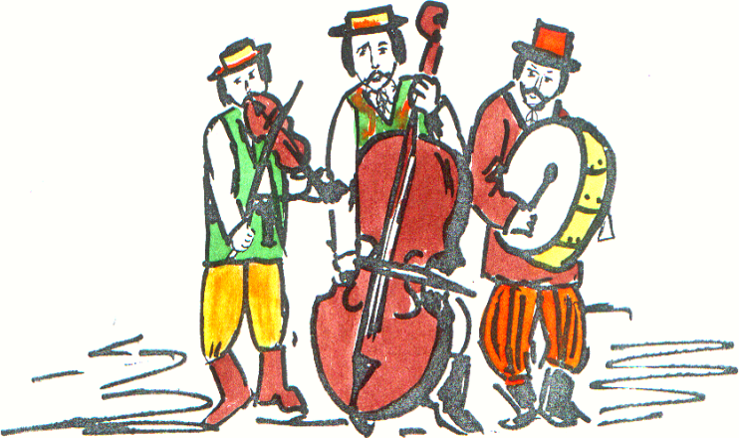
im. ADAMA RADZYMIŃSKIEGO

R E G U L A M I N

Bedlno, 4 czerwca 2023 r

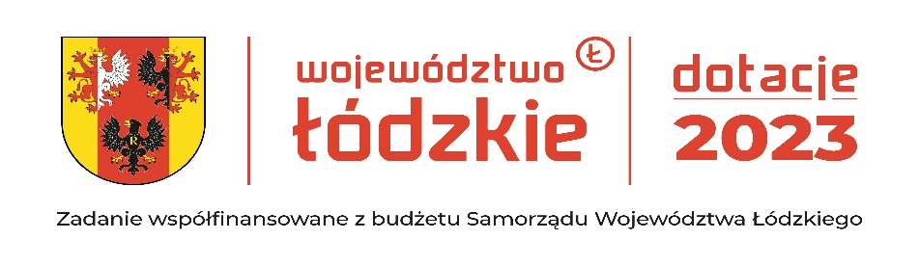

I CELE PRZEGLĄDU
* ochrona i kultywowanie rodzimego folkloru;
* upowszechnianie muzyki ludowej i prezentacja jej bogactwa;
* wspieranie amatorskiego ruchu muzycznego, twórców i wykonawców muzyki ludowej;
* edukacja kulturalna i regionalna dzieci i młodzieży;
* ochrona najstarszych utworów ludowych i zanikających instrumentów muzycznych;
* rozbudzanie aktywności kapel działających na terenie województwa łódzkiego i centralnej Polski;
* artystyczna konfrontacja kapel ze środowisk wiejskich inspirowanych tradycją regionalną;
*prezentacja dorobku kapel ludowych i ich profesjonalna ocena;
II TERMIN I MIEJSCE
4 czerwca 2023 r. godz. 10.00
Gminny Ośrodek Kultury w Bedlnie
III KATEGORIE ZESPOŁÓW
*kapele autentyczne – o składzie instrumentalnym zgodnym z tradycją prezentowanego regionu, sposób wykonywania i dobór utworów są jak najbliższe autentyzmowi, mile widziana prezentacja folkloru własnej miejscowości;
*kapele stylizowane (opracowane artystycznie) – ich repertuar zaczerpnięty z folkloru własnego lub wybranego regionu został opracowany artystycznie, ale w sposób nie odbiegający od wiejskiej tradycji i autentyczności;

IV KRYTERIA OCENY
w odniesieniu do kapel autentycznych:
* dobór repertuaru (sięganie do najstarszych zasobów muzycznych);
* skład instrumentalny zgodny z tradycją regionu;
* sposób wykonywania (autentyzm);
* poziom i „świeżość” wykonania;
w odniesieniu do kapel stylizowanych:
* dobór repertuaru zgodny z tradycją reprezentowanego regionu;
* opracowanie prezentowanych utworów;
* poziom wykonania
V WARUNKI UCZESTNICTWA
*uczestnicy przygotowują repertuar nie prezentowany w poprzednich Spotkaniach,
*kapele prezentują 3 utwory w łącznym czasie nie przekraczającym 10 minut,
*dopuszcza się udział w Przeglądzie dziecięcych kapel,
*prezentacje kapel ocenia jury złożone z osób profesjonalnie związanych z amatorskim ruchem artystycznym i muzyką ludową,
*jury decyduje o podziale nagród i wyróżnień, może je przyznać także w kategoriach innych niż wyżej przedstawione, np. za konkretne wartości prezentacji
* na podium w roku bieżącym nie mogą stanąć kapele zajmujące I miejsce w roku ubiegłym

VI UWAGI KOŃCOWE
*podstawą zgłoszenia jest przesłanie wypełnionej karty zgłoszenia (załączonej do regulaminu) do dnia 29 maja 2023 roku na adres:
Gminnego Ośrodka Kultury w Bedlnie, Bedlno 28A, 99-311 Bedlno lub na adres gok.bedlno@wp.pl
*uczestnicy przyjeżdżają na koszt własny lub instytucji patronującej,
*ze względów lokalowych organizator nie zapewnia pomieszczeń garderobianych,
*organizatorzy zabezpieczają nagłośnienie i oświetlenie, a także umożliwiają pokonkursowe konsultacje z jury,
*organizatorzy zastrzegają sobie wyłączne prawo rejestrowania prezentacji konkursowych z możliwością ich wykorzystania na użytek własny, bez honorarium dla wykonawców,
*organizatorzy zapewniają posiłek w dniu przeglądu,
*organizatorzy zastrzegają sobie, iż nagrody nie odebrane w ciągu dwóch tygodni od Przeglądu przechodzą na własność Organizatora
*informacji dotyczących Przeglądu udziela:Anna Kowalska tel. 24 282 10 36 Serdecznie zapraszamy!

